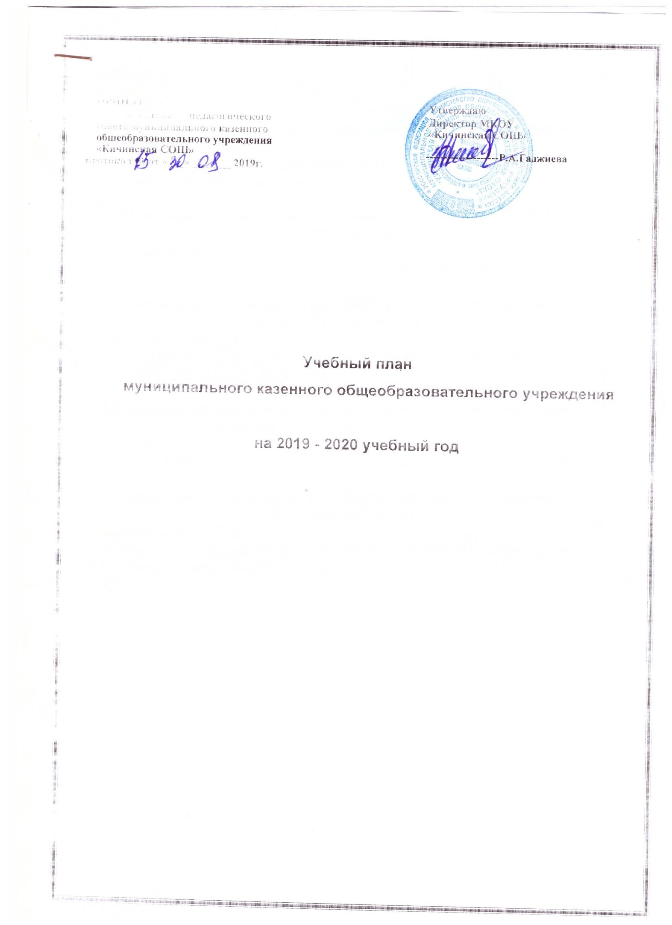

Содержание
Пояснительная записка …………………………………………………………………. Промежуточная аттестация обучающихся в 2019-2020 учебном году …………..  Учебный план начального общего образования на 2019-2020 учебный год Пояснительная записка …………………………………………………………………. Учебный план начального общего образования на 2019-2020 учебный год для 1-4-ых общеобразовательных классов ………………………………………………..  План внеурочной деятельности в рамках реализации ФГОС НОО на 2019-2020 учебный год  Пояснительная записка …………………………………………………………………. План внеурочной деятельности для 1-4-ых классов на 2019-2020 учебный год  Учебный план основного общего образования (для 5-9-ых классов) на 2019-2020 учебный год  Пояснительная записка …………………………………………………………………. Учебный план основного общего образования на 2019-2020 учебный год для 5-9-ых общеобразовательных классов ………………………………………………..  План внеурочной деятельности для 5-9-ых классов в рамках реализации ФГОС ООО на 2019-2020 учебный год  Пояснительная записка ………………………………………………………………… План внеурочной деятельности для 5-9-ых классов на 2019-2020 учебный год  Учебный план основного общего образования (для 8-9-ых классов) на 2019-2020 учебный год  Пояснительная записка …………………………………………………………………. Учебный план основного общего образования на 2018-2019 учебный год для 8-9-ых общеобразовательных классов ……………………………………………….. | 3  6  9  10  11  12  15  16  18  19  20  21

Пояснительная записка
Учебный план муниципального казенного общеобразовательного учреждения
«Кичинская СОШ», реализующего программы общего образования, на 2018-2019 учеб- ный год составлен в соответствии с:
- Федеральным законом от 29.12.2012 № 273-ФЗ «Об образовании в Россий- ской Федерации»;

- приказом Министерства образования Российской Федерации от 05.03.2004
№ 1089 «Об утверждении федерального компонента государственных образова- тельных стандартов начального общего, основного общего и среднего (полного) об- щего образования»;
- приказом Министерства образования Российской Федерации от 09.03.2004
№ 1312 «Об утверждении федерального базисного учебного плана и примерных учебных планов для образовательных учреждений Российской Федерации, реали- зующих программы общего образования»;
- приказом Министерства образования и науки Российской Федерации от 06.10.2009 № 373 «Об утверждении и введении в действие федерального государ- ственного образовательного стандарта начального общего образования»;
- приказом Министерства образования и науки Российской Федерации от 17.12.2010 № 1897 «Об утверждении федерального государственного образова- тельного стандарта основного общего образования»;
- примерными основными образовательными программами начального и ос- новного общего образования, разработанными в соответствии с требованиями фе- деральных государственных образовательных стандартов начального и основного общего образования второго поколения, одобренными Федеральным учебно- методическим объединением по общему образованию (протокол заседания от 08.04.2015 № 1/15);
- санитарно-эпидемиологическими требованиями к условиям и организации обучения в образовательных организациях, утвержденными Постановлением Глав- ного государственного санитарного врача Российской Федерации от 29.12.2010 № 189 «Об утверждении СанПиН 2.4.2.282
- письмом Минобрнауки РФ от 08.10.2010 № ИК-1494/19 «О введении третьего часа физической культуры»;
- приказом Министерства образования и науки Российской Федерации от 30.08.2013 № 1015 «Об утверждении Порядка и осуществления образовательной деятельности по основным общеобразовательным программам – образовательным программам начального общего образования, основного общего образования, сред- него общего образования»;

- уставом МКОУ «Кичинская СОШ»;
- положением о формах, периодичности и порядке текущего контроля успевае- мости и промежуточной аттестации обучающихся МКОУ «Кичинская СОШ».
Учебный план МКОУ «Кичинская СОШ» на 2018-2019 учебный год определяет объем учебной нагрузки обучающихся, состав учебных предметов, направлений внеучебной деятельности, распределяет учебное время, отводимое на освоение содержания образования по классам (по годам обучения), учебным предметам.

Учебный план представлен для начального общего, основного общего и сред- него общего образования.
Данный документ отражает современный социальный заказ общества и со- ставлен с учетом последних мониторинговых исследований социума и востребован- ности образовательных услуг, предлагаемых школой.
В учебном плане МКОУ «Кичинская СОШ» отражена модель общеобразовательной школы с углубленным и расширенным содержанием образования на втором и третьем уровнях образования, которая направлена на реализацию следующих целей и задач:
- выполнение государственного образовательного стандарта по базисным дис- циплинам;
- расширение содержания образования в специализированных классах;
- индивидуализацию и социализацию обучающихся, в том числе с учетом ре- альных потребностей рынка труда.
Структура школы как общеобразовательной организации:
На втором уровне образования функционирует 11 классов-комплектов.
В 2018-2019 учебном году школа работает в двусменном режиме.
- в первую смену обучаются 1, 7-11-ые классы;
- во вторую смену – 2, 3, 4, 5, 6 классы.
В первых классах используется «ступенчатый» режим обучения в первом полу- годии (в сентябре, октябре – по 3 урока в день по 35 минут каждый, в ноябре, декаб- ре – по 4 урока по 35 минут каждый; январь-май – по 4 урока по 40 минут каждый). Пятидневная учебная неделя.
Продолжительность учебных занятий во 2-11-х классах – 45 минут. Шестидневная учебная неделя.
Продолжительность учебного года: в 1-ом классе – 33 учебные недели в год, во 2-4-ых классах – 34 учебные недели в год, в 5-9-ых классах – 34 учебные недели в год, в 10-11-ых классах – 34 учебные недели в год.
Продолжительность каникул в течение учебного года составляет не менее 30 календарных дней, летом - не менее 8 недель. Для обучающихся 1-ых классов в те- чение года устанавливаются дополнительные недельные каникулы с 11.02.2019 г. по 17.02.2019 г.
Расписание звонков для 1-ых классов в 2018-2019 учебном году следующее:
 | 1 полугодие: |  | 2 полугодие:
1. | 08.00 — 08.35 | 1. | 08.00 — 08.40
2. | 08.50 — 09.25 | 2. | 08.50 — 09.30
3. | 09.40 — 10.15 | 3. | 09.40 — 10.20
4. | 10.40 — 11.15 | 4. | 10.40 — 11.20
5. | 11.30 — 11.05 | 5. | 11.30 — 12.10
Расписание звонков для 2-11-ых классов в 2018-2019 учебном году следующее:
 | 1 смена: |  | 2 смена:
1. | 08.00 — 08.45 | 1. | 13.30 — 14.15
2. | 08.55 — 09.40 | 2. | 14.25 — 15.10
3. | 09.50 — 10.35 | 3. | 15.20 — 16.05
4. | 10.45 — 11.30 | 4. | 16.15 — 17.00
5. | 11.40 — 12.25 | 5. | 17.10 — 17.55
6. 12.35--- 13.20 6. 18.05---- 18.50

В соответствии с Положением о формах, периодичности и порядке текущего контроля успеваемости и промежуточной аттестации обучающихся МКОУ «Кичинская СОШ» в 2019-2020 учебном году промежуточная аттестация в МКОУ «Кичинская СОШ» будет проводиться с целью оценки качества освоения обучающимися части содержания (четвертное (полугодовое) оценивание) - текущая аттестация и всего объема учебной дисциплины за учебный год - годовая аттестация.
Промежуточная (текущая) аттестация:
- во 2-9-ых классах по всем учебным предметам – по четвертям;
Отметка учащихся за четверть (полугодие) выставляется на основе результа- тов текущего контроля знаний. Для объективной аттестации обучающихся за чет- верть (полугодие) необходимо наличие не менее трех отметок (при учебной нагрузке 1–2 часа в неделю) и более трех (при учебной нагрузке более 2 часов в неделю).
Промежуточная (годовая) аттестация во 2-4-ых классах осуществляется в соот- ветствии с требованиями федерального государственного образовательного стан- дарта начального общего образования, обеспечивает комплексный подход к оценке результатов образования (предметных, метапредметных и личностных); уровневый подход к разработке планируемых результатов и инструментария для оценки их до- стижений; использование накопительной системы оценивания (портфолио).
Промежуточная (годовая) аттестация включает в себя:
- письменные контрольные работы по русскому языку, математике, окружаю- щему миру, литературному чтению во 2-4-ых классах;
- диктант с грамматическим заданием по русскому языку в 5-8 классах;
- контрольную работу по математике в 5-8 классах;
- контрольную работу по предмету по выбору в 5-8 классах;
- итоговые письменные контрольные работы в 9 классе по всем предметам учебного плана;
- сдачу нормативов по физической культуре в 5-9 классах.

Промежуточная аттестация обучающихся в 2019-2020 учебном году Начальное общее образование
Класс | Статус класса | Учебный предмет | Форма промежуточ- ной аттестации | Периодичность проведения промежуточной  аттестации
2класс | общеобразова- тельный | - Русской язык  - Математика  - Окружающий мир  - Литературное чтение | Письменные контроль- ные работы | В конце учебного года
3 класс | общеобразова- тельный | - Русской язык  - Математика  - Окружающий мир  - Литературное чтение | Письменные контроль- ные работы | В конце учебного года
4 класс | общеобразова- тельный | - Русской язык  - Математика  - Окружающий мир  - Литературное чтение | Письменные контроль- ные работы | В конце учебного года

Основное общее образование
Класс | Статус класса | Учебный предмет | Форма промежуточ- ной аттестации | Периодичность проведения промежуточной аттестации
5 класс | общеобразова- тельный | - Русский язык  - Математика  - Предмет по выбору  - Физическая культура | - Диктант с граммати- ческим заданием  - Контрольная работа  - Контрольная работа  - Сдача нормативов | В конце  учебного года
6 класс | общеобразова- | 1. Русский язык | 1. Диктант с граммати- | В конце
 | тельный |  | ческим заданием | учебного года
 |  | 2. Математика | 2. Контрольная работа
 |  | 3. Предмет по выбору | 3. Контрольная работа
 |  | 4. Физическая культура | 4. Сдача нормативов
8 класс | общеобразова- | 1. Русский язык | Письменные | В конце
 | тельный | 2. Математика | контрольные работы | учебного года
 |  | 3. Предмет по выбору
 |  | 4. Предмет по выбору.
 |  | 5. Физическая культура | Сдача нормативов

9 класс | общеобразова- тельный | - Русский язык  - Литература  - Иностранный язык  - Математика  - Информатика и ИКТ  - Биология  - История  - Обществознание  - География  - Физика  - Химия  - Искусство  - Физическая культура | Письменные контрольные работы  Сдача нормативов | В конце  учебного года

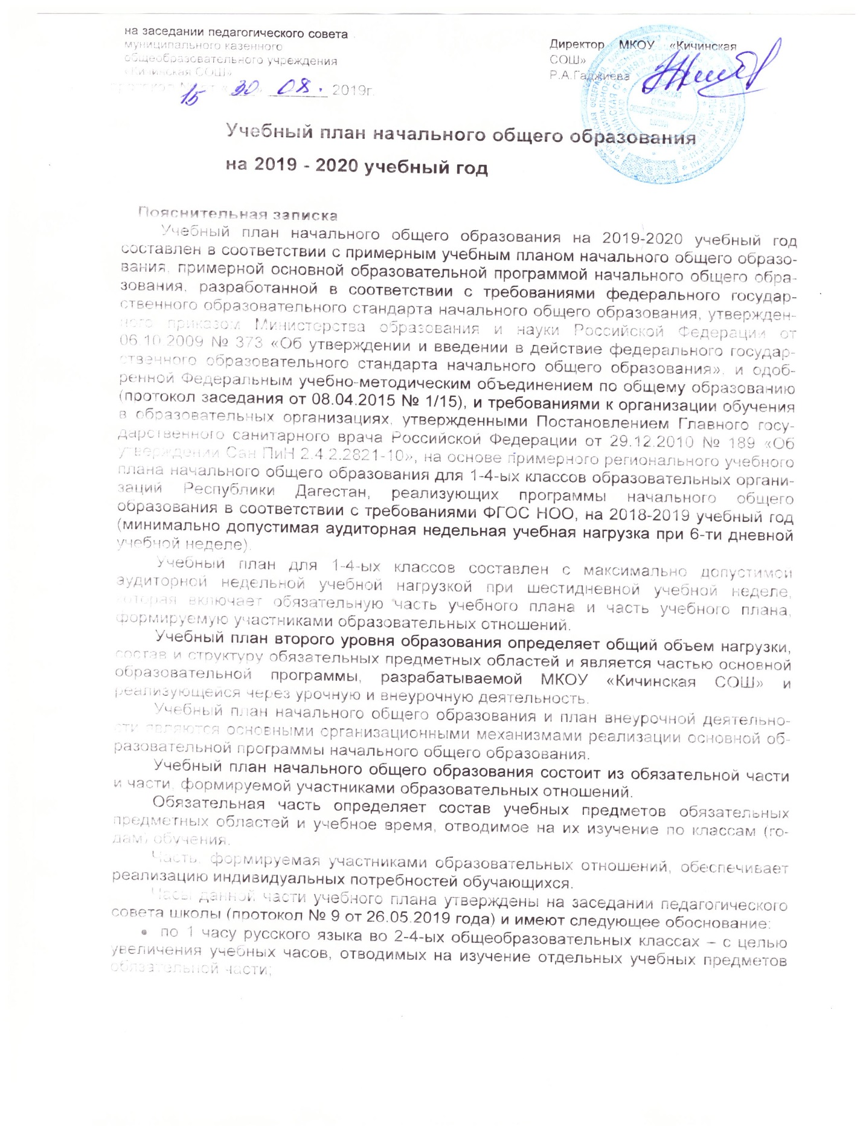

По решению МО учителей начальных классов (протокол №3 от 30.03.2018 г.) реализация учебного плана в специализированных классах ведется на основе УМК
«Школа 21 века», который подразумевает обучение на повышенном уровне; в обще- образовательных классах – на основе УМК «Школа России».

Учебный план начального общего образования на 2019-2020учебный год для 1-4-ых общеобразовательных классов

Предметные области | Класс | 1 | 2 | 3 | 4 | Всего
 | Количество классов | 1 | 1 | 1 | 1
 | Учебные предметы | Кол-во часов в неделю/год
Обязательная часть (инвариантная)
Русский язык и лите- ратурное чтение | Русский язык | 4/132 | 4/136 | 4/136 | 4/136 | 16/540
 | Литературное чтение | 2/66 | 3/102 | 3/102 | 3/102 | 11/372
 | Родной язык и литературное чтение на родном языке | 3/99 | 3/102 | 3/102 | 3/102 | 12/405
Иностранный язык | Иностранный язык |  | 2х/68 | 2х/68 | 2х/68 | 6/204
Математика и информатика | Математика | 4/132 | 4/136 | 4/136 | 4/136 | 16/540
Обществознание и  естествоведение | Окружающий мир | 2/66 | 2/68 | 2/68 | 2/68 | 8/270
Основы религиозных  культур и светской этики | Основы религиозных культур и светской этики |  |  |  | 1/34 | 1/34
Искусство | Музыка | 1/33 | 1/34 | 1/34 | 1/34 | 4/135
 | Изобразительное искусство | 1/33 | 1/34 | 1/34 | 1/34 | 4/135
Технология | Технология | 1/33 | 1/34 | 1/34 | 1/34 | 4/135
Физическая культура | Физическая культура | 3/99 | 3/102 | 3/102 | 3/102 | 12/405
Итого: |  | 21/693 | 25/906 | 25/906 | 26/942 | 97/3447
Максимально допустимая аудиторная учебная нагрузка при 6-дневной учебной неделе |  | 21/693 | 26/942 | 26/942 | 26/942 | 99/3519

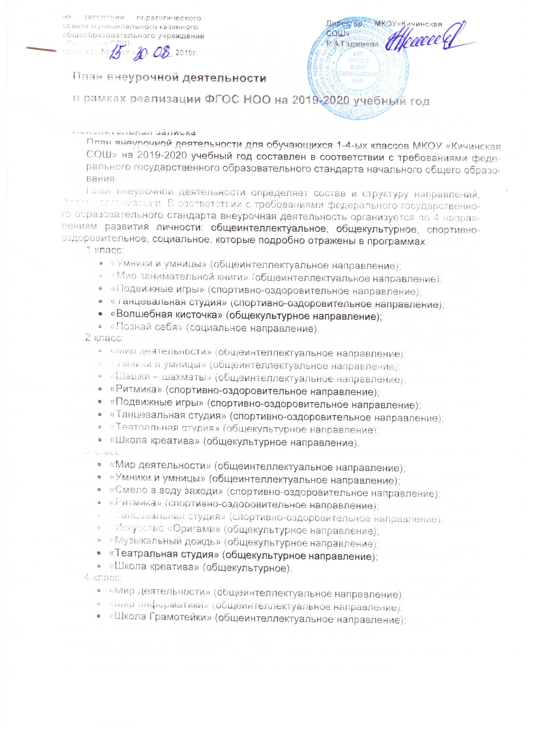

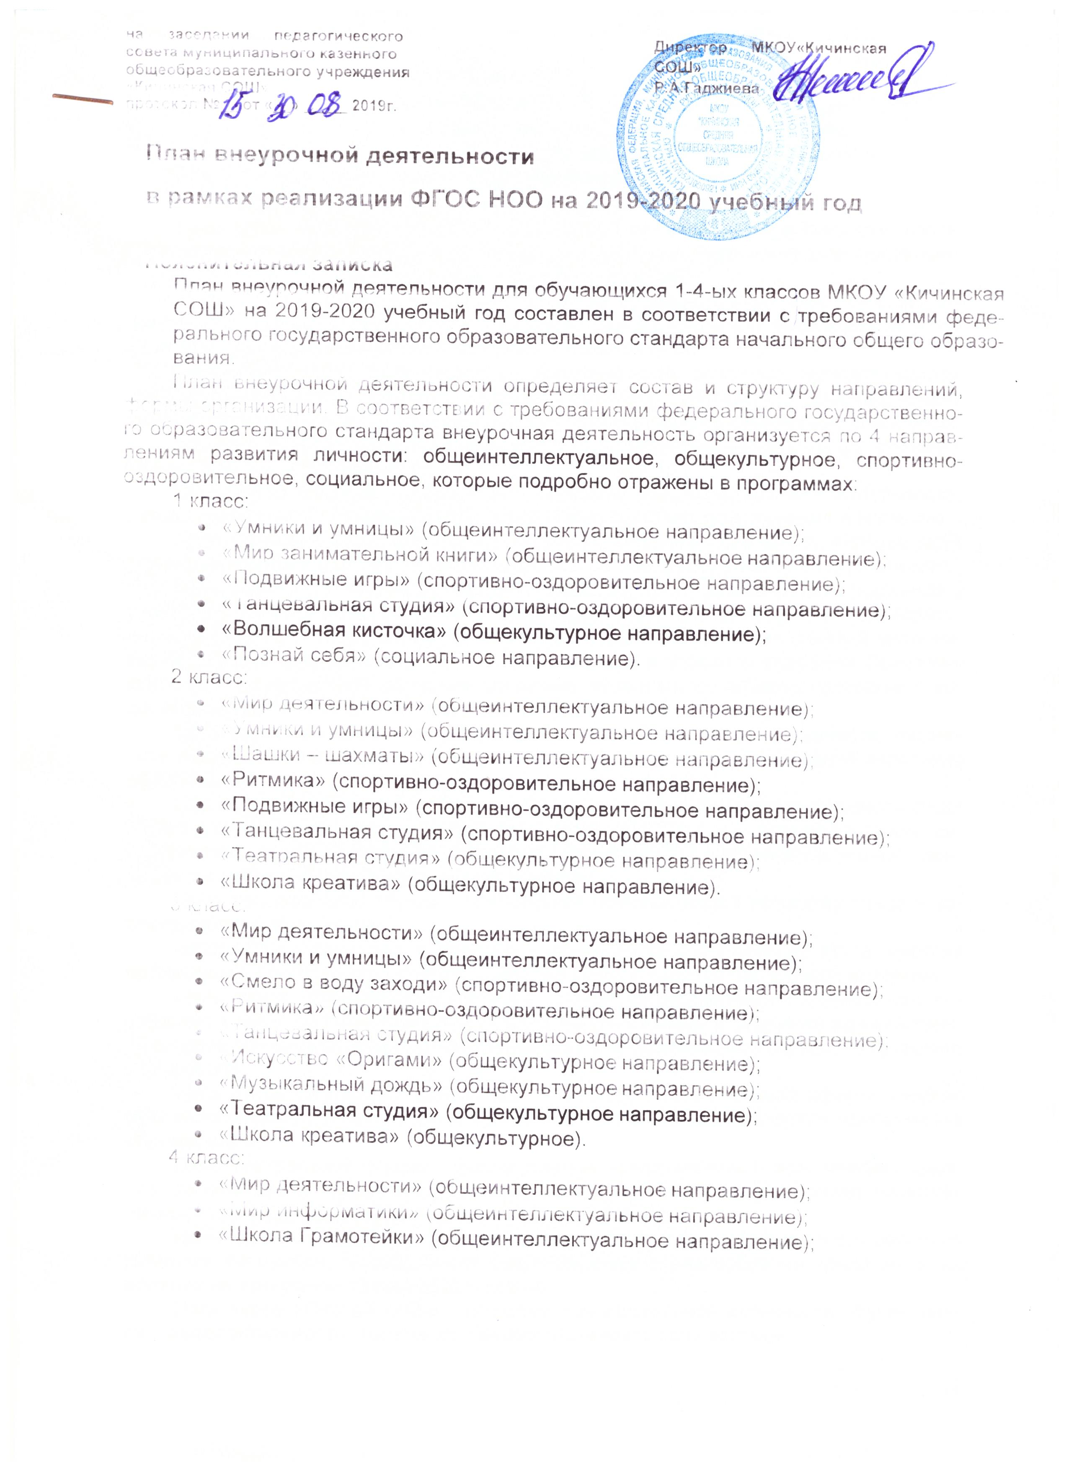
«Смело в воду заходи» (спортивно-оздоровительное направление);
  - «Ритмика» (спортивно-оздоровительное направление);
  - «Подвижные игры» (спортивно-оздоровительное направление);
  - «Танцевальная студия» (спортивно-оздоровительное напрвление);
  - «Театральная студия» (общекультурное направление);
  - «Школа креатива» (общекультурное направление).
Цель курса «Мир деятельности» - развитие познавательной активности, воспи- тание интереса обучающихся к содержанию учебно-исследовательской деятельно- сти, укрепление деятельностно-практических отношений.
Цель курса «Умники и умницы» - развитие познавательных способностей, об- щеучебных умений и навыков обучающихся, самостоятельной практической и ум- ственной деятельности, навыков контроля и самоконтроля.
Цель курса «Мир информатики» - формирование основных приемов мысли- тельной деятельности: анализа, синтеза, сравнения, обобщения, классификации, умения выделять главное, доказывать, формировать навыки творческого мышления.
Цель курса «Мир занимательной книги» - формирование читательских умений и навыков младших школьников.
Цель курса «Шашки – шахматы» - развитие пространственного воображения, логики, комбинаторного мышления посредством обучения игре в шашки и шахматы.
Цель курса «Школа Грамотейки» - обогащение словарного запаса обучающихся научными понятиями, формирование мировоззрения, функциональной грамотности.
Цель курса «Смело в воду заходи» - решения проблемы дефицита движения у учащихся. Занятия включают в себя теоретическую и практическую часть. Теорети- ческая часть – это информация о технике безопасности во время занятий плавани- ем, об основах здорового образа жизни, об истории и правилах плавания. Практиче- ская часть предполагает обучение плаванию, организацию игровых программ в во- де, составление комплексов плавательных упражнений.
Цель ритмики - целостное развитие физических и психических качеств, творче- ское использование возможностей физической культуры при организации здорового образа жизни.
Цель курса «Подвижные игры» - воспитание у обучающихся позитивного отно- шения к своему здоровью, окружающему миру, стремление к самореализации, са- моразвитию, взаимопониманию, общению, сотрудничеству, самоопределению, при- витие интереса к физической культуре и спорту.
Цель танцевальной студии - приобщение обучающихся к искусству танца и хо- реографической культуре.
Цель курса «Искусство «Оригами» - развитие художественного вкуса, чувства прекрасного, воображения, умения ориентироваться в искусстве, мелкой моторики.
Цель курса «Волшебная кисточка» - развитие эмоционально-ценностного от- ношения к миру, явлениям жизни и искусству; воспитание и развитие художествен- ного вкуса обучающихся, их интеллектуальной и эмоциональной сферы, творческого потенциала.
Цель курса «Музыкальный дождь» - развитие эмоциональной сферы, творче- ских способностей, формирование коммуникативной и общекультурной компетенций обучающихся.
Цель театральной студии - формирование нравственных и эстетических идеа- лов, личностных и общественных представлений ребенка, всестороннее развитие личности посредством приобщения к искусству театра.
Цель курса «Школа креатива» - создание условий для всестороннего развития личности учащегося, приобретение представления о разнообразии традиций и их влиянии на программу праздников в школе.
Цель курса «Познай себя» - развитие познавательной активности обучающих- ся, самостоятельности мышления, умения отстаивать свои взгляды.
Основным преимуществом внеурочной деятельности является предоставление обучающимся возможности широкого спектра занятий, направленных на их разви- тие.
Содержание занятий, предусмотренных в рамках внеурочной деятельности, формируется с учётом пожеланий обучающихся и их родителей (законных предста- вителей) и реализуется посредством различных форм организации, таких, как экс- курсии, кружки, секции, конференции, школьные научные общества, олимпиады, конкурсы, соревнования и т.д.
Продолжительность занятия внеурочной деятельности в 1-ом классе в первом полугодии составляет 35 минут, во втором полугодии - 40 минут. Продолжитель- ность занятий во 2-4 классе – 40 минут.
Время, отведенное на внеурочную деятельность, не учитывается при опреде- лении максимально допустимой недельной нагрузки учащихся.
Организация внеурочной деятельности обучающихся 1-4 классов выстроена в едином образовательном пространстве за счет использования ресурсов школы (оп- тимизационная модель).
Кадровое и методическое обеспечение соответствует требованиям плана вне- урочной деятельности.

План внеурочной деятельности для 1-4 классов на 2019-2020 учебный год

Направления | Названия | 1 | 2 | 3 | 4
Общеинтел- лектуальное | Мир дея- тельности | 1х/ 33
 | Умники и  умницы |  | 1х/  34
 | Мир ин- форматики |  |  |  | 1х/ 34
 | Занима- тельный мир книги
Шашки -
шахматы
 | Школа Гра- мотейки
Спортивно- оздорови- тельное | Смело в воду заходи
 | Ритмика |  |  | 1/  34
 | Подвиж- ные игры |  | 1/  34
Танце-
вальная студия
Общекуль- турное | Искусство  «Оригами»
 | Волшеб- ная ки- сточка
 | Музыкаль- ный дождь
Театраль-
ная студия
 | Школа креатива |  |  | 1/  34 | 1/  34
Социальное | Познай себя
Всего |  | 1/  33 | 2/  68 | 2/  68 | 2/  68

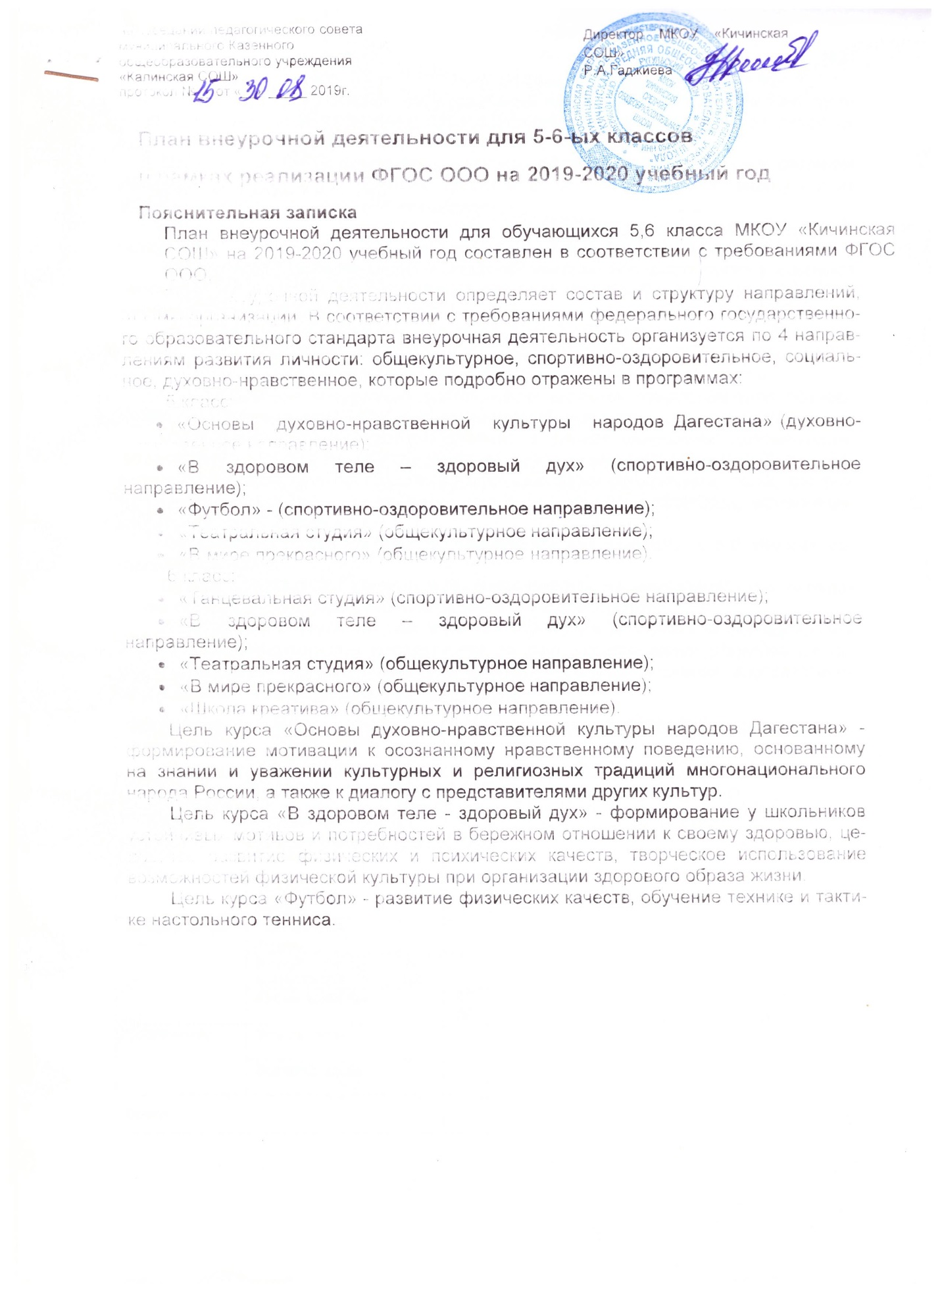

• по 1 часу русского языка в 6, общеобразовательных классах - с целью развития письменной речи учащихся

Учебный план основного общего образования на 2019-2020 учебный год для 5-6-ых общеобразовательных классов

Предметные области | Класс Учебные предметы | 5 | 6
Обязательная часть (инвариантная)
Русский язык и литература | Русский язык | 6/204 | 6/204
 | Литература | 3/102 | 3/102
 | Родной язык | 1/34 | 1/34
 | Дагестанская лит-ра | 2/68 | 2/68
Иностранные языки | Иностранный язык | 3х/102 | 3х/102
Математика и информатика | Математика | 5/170 | 5/170
 | Алгебра
 | Геометрия
 | Информатика
Общественно- научные предметы | История | 2/68 | 2/68
 | Обществознание |  | 1/34
 | География | 1/34 | 1/34
Естественно-  научные предметы | Биология | 1/34 | 1/34
 | Физика
Искусство | Музыка | 1/34 | 1/34
 | Изобразительное искусство | 1/34 | 1/34
Технология | Технология | 2х/68 | 2х/68
Физическая культура и ОБЖ | Физическая культура | 3/102 | 3/102
Основы духовно- нравственной культуры народов России |  | 1/34
Итого: |  | 32/1088 | 32/1088
Вариативная часть, формируемая участниками образовательных отно- шений, при максимально допустимой аудиторной учебной нагрузке (5-
дневная учебная неделя)
История |  |  | 1х/34
Математика
Алгебра
Биология
Итого
Максимально допустимая аудиторная учебная нагрузка при 5-дневной учеб- ной неделе |  |  | 1/34

План внеурочной деятельности для обучающихся 5,6 класса МКОУ «Кичинская СОШ» на 2019-2020 учебный год составлен в соответствии с требованиями ФГОС ООО.
План внеурочной деятельности определяет состав и структуру направлений, формы организации. В соответствии с требованиями федерального государственно- го образовательного стандарта внеурочная деятельность организуется по 4 направ- лениям развития личности: общекультурное, спортивно-оздоровительное, социаль- ное, духовно-нравственное, которые подробно отражены в программах:
5 класс:
  - «Основы духовно-нравственной культуры народов Дагестана» (духовно- нравственное направление);
  - «В здоровом теле – здоровый дух» (спортивно-оздоровительное направление);
  - «Футбол» - (спортивно-оздоровительное направление);
  - «Театральная студия» (общекультурное направление);
  - «В мире прекрасного» (общекультурное направление). 6 класс:
  - «Танцевальная студия» (спортивно-оздоровительное направление);
  - «В здоровом теле – здоровый дух» (спортивно-оздоровительное направление);
  - «Театральная студия» (общекультурное направление);
  - «В мире прекрасного» (общекультурное направление);
  - «Школа креатива» (общекультурное направление).
Цель курса «Основы духовно-нравственной культуры народов Дагестана» - формирование мотивации к осознанному нравственному поведению, основанному на знании и уважении культурных и религиозных традиций многонационального народа России, а также к диалогу с представителями других культур.
Цель курса «В здоровом теле - здоровый дух» - формирование у школьников устойчивых мотивов и потребностей в бережном отношении к своему здоровью, це- лостное развитие физических и психических качеств, творческое использование возможностей физической культуры при организации здорового образа жизни.
Цель курса «Футбол» - развитие физических качеств, обучение технике и такти- ке настольного тенниса.
Цель танцевальной студии - приобщение обучающихся к искусству танца и хо- реографической культуре.
Цель театральной студии - формирование нравственных и эстетических идеа- лов, личностных и общественных представлений ребенка, всестороннее развитие личности посредством приобщения к искусству театра.
Цель курса «Школа креатива» - создание условий для всестороннего развития личности учащегося, приобретение представления о разнообразии традиций и их влиянии на программу праздников в школе.
Цель курса «В мире прекрасного» - познакомить учащихся с культурно- историческим наследием России и общечеловеческими ценностями.
Цель курса «Экология души» - создание условий для достижения учащимися необходимого для жизни в обществе социального опыта и формирования принима- емой обществом системы ценностей.
Цель курса «Мои проекты» - формирование у обучающихся умения осуществ- лять проектную деятельность, определять значимые проблемы и решать их, разви- тие творческих способностей, интереса к исследовательской деятельности.
Преимуществом внеурочной деятельности является предоставление обучаю- щимся возможности широкого спектра занятий, направленных на их развитие.
Содержание занятий, предусмотренных в рамках внеурочной деятельности, формируется с учётом пожеланий обучающихся и их родителей (законных предста- вителей) и реализуется посредством различных форм организации, таких, как экс- курсии, кружки, секции, конференции, школьные научные общества, олимпиады, конкурсы, соревнования и т.д.
Продолжительность занятия по внеурочной деятельности в 5,6 классах со- ставляет 45 минут.
Время, отведенное на внеурочную деятельность, не учитывается при опреде- лении максимально допустимой недельной нагрузки учащихся.
Организация внеурочной деятельности обучающихся 5-6-ых классах выстроена в едином образовательном пространстве за счет использования ресурсов школы (оптимизационная модель). Кадровое и методическое обеспечение соответствует требованиям плана внеурочной деятельности

План внеурочной деятельности для 5-6-ых классов на 2019-2020 учебный год
Направления | Названия | 5 | 6
Духовно- нравственное | ОДНКНР | 1/  34
Спортивно- оздоровитель- ное | В здоровом теле – здоровый дух |  | 1/  34
 | Футбол
 | Танцевальная студия
Общекультур- ное | Театральная студия
 | В мире  прекрасного | 1/  34
 | Школа креатива |  | 1/  34
Социальное | Мои проекты
 | Экология души
Всего

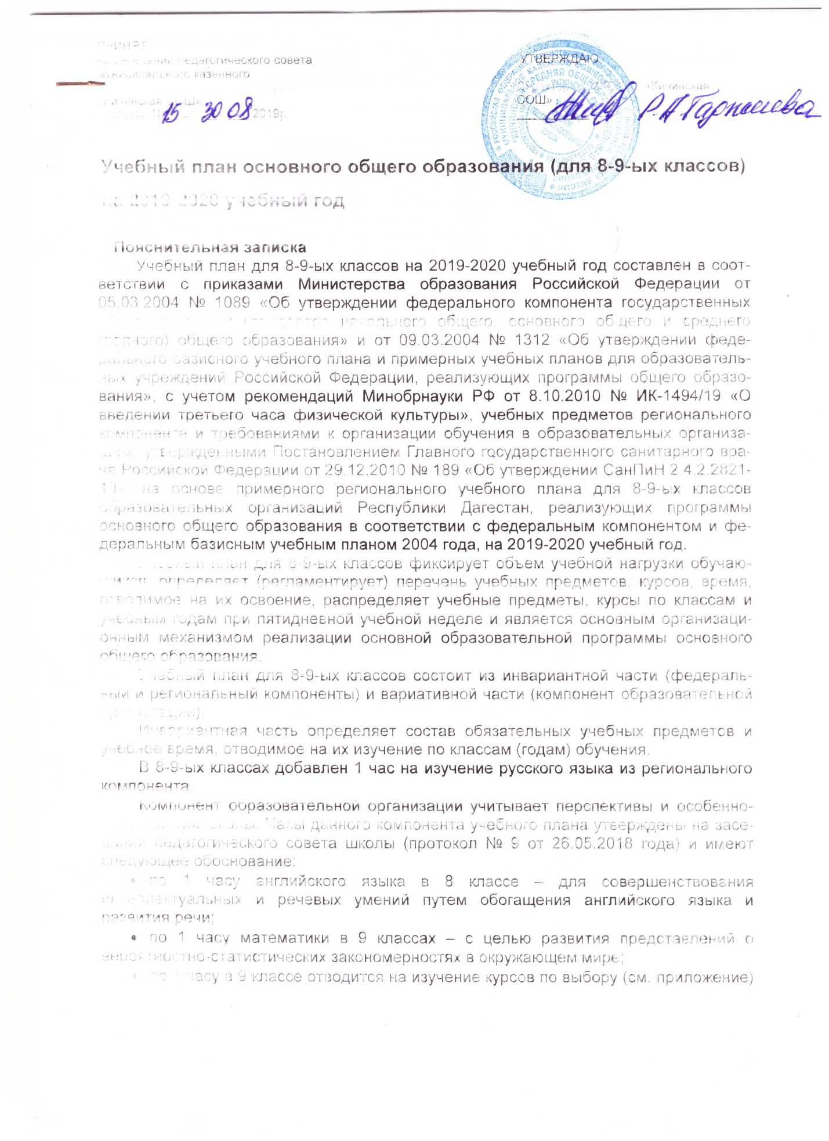

Учебный план основного общего образования на 2019-2020 учебный год для 8-9-ых общеобразовательных классов

Класс  Учебные предметы | 8 | 9
Федеральный компонент
Русский язык | 4/102 | 4/102
Литература | 2/68 | 3/102
Иностранный язык | 3х/102 | 3х/102
Дагестанская литература | 2/68 | 2/68
Математика | 5/170 | 5/170
Информатика и ИКТ | 1х/34 | 1х/34
История | 2/68 | 2/68
Обществознание (включая экономику и право) | 1/34 | 1/34
География | 2/68 | 2/68
Биология | 2/68 | 2/68
Физика | 2/68 | 3/102
Химия | 2/68 | 2/68
Искусство (Музыка и ИЗО) | 1/34
Технология | 1х/34
Основы безопасности жизнедеятельности | 1/34 | 1/34
Физическая культура | 3/102 | 3/102
Итого: | 34/1156 | 34/1156
Часть формируемая участниками образовательных отношений | 2 | 2
Русский язык | 1/34
Математика |  | 1/34
Английский язык | 1/34
Обществознание |  | 1/34
Итого: | 2/68 | 2/68/
Предельно допустимая аудиторная учебная нагрузка при 6-дневной учебной неделе | 36 | 36

